Az egy évvel korábbihoz viszonyítva 6,0, az előző hónaphoz képest 1,8%-kal csökkent az építőipari termelés volumene
2023 szeptemberében az építőipari termelés volumene a nyers adatok szerint 6,0%-kal elmaradt az egy évvel korábbitól. Az építményfőcsoportok közül az épületek építésének termelése 9,5%-kal csökkent, az egyéb építményeké 0,4%-kal nőtt. A szezonálisan és munkanaphatással kiigazított indexek alapján az építőipar termelése 1,8%-kal kisebb volt az augusztusinál. 2023 III. negyedévében az építőipar termelői árai 13,1%-kal nőttek az előző év azonos időszakához mérten.
2023 szeptemberében az előző év azonos hónapjához képest:
A két építményfőcsoport szerinti termelés ellentétesen alakult, az épületeké 9,5%-kal csökkent, az egyéb építményeké 0,4%-kal nőtt.
Az építőipari ágazatok közül az épületek építésében 19,8, az egyéb építmények építésében 3,7%-kal nagyobb volt a termelés. A legnagyobb súlyú ágazat, a speciális szaképítés termelése 24,2%-kal visszaesett.
A megkötött új szerződések volumene 32,0%-kal csökkent. Ezen belül az épületek építésére kötött szerződéseké 43,9, az egyéb építmények építésére vonatkozó szerződések volumene 2,7%-kal esett vissza.
Az építőipari vállalkozások szeptember végi szerződésállományának volumene 30,6%-kal elmaradt a 2022. szeptember végitől, ezen belül az épületek építésére vonatkozó szerződéseké 13,4, az egyéb építményekre vonatkozóké 42,6%-kal alacsonyabb volt az egy évvel korábbinál.
2023 első kilenc hónapjában az előző év azonos időszakához képest:
Az építőipari termelés 4,7%-kal csökkent.
Építőipari termelői árak:
Az építőipar ágazatain belül 2023 III. negyedévében a legnagyobb súlyú, speciális szaképítésben emelkedtek az árak a legnagyobb mértékben (13,9%), miközben az épületek és az egyéb építmények építése vonatkozásában 12,2 és 12,6%-kal nőttek 2022 III. negyedévéhez mérten. Az áremelkedést elsősorban a költségek növekedése, ezen belül a munkabérek emelkedése és egyes építőanyagok drágulása okozta.
Az építőipar árai 1,5%-kal magasabbak voltak az előző negyedévinél.
Sajtókapcsolat:
- kommunikacio@ksh.hu
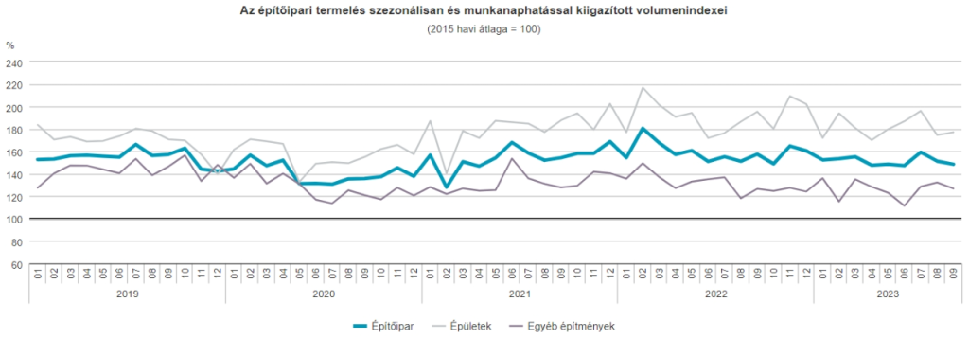 | © Központi Statisztikai Hivatal
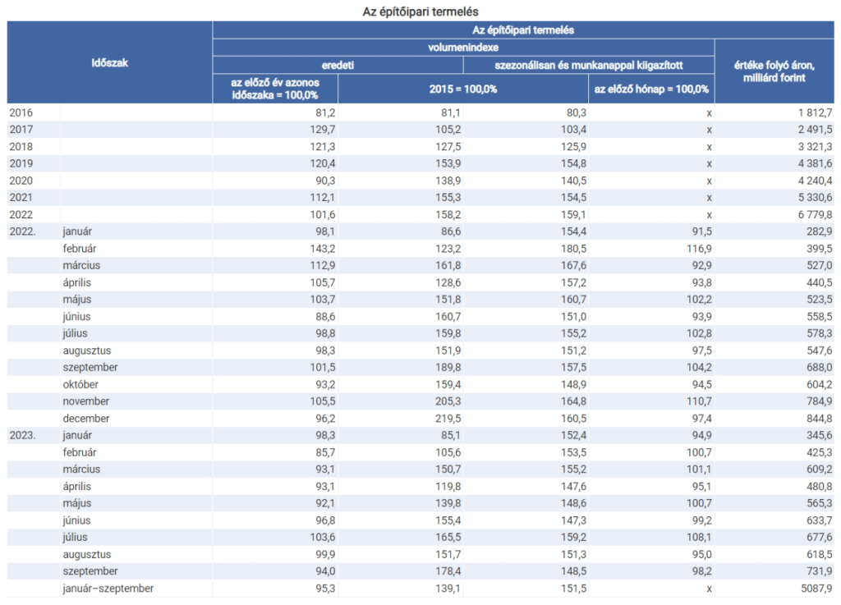 | © Központi Statisztikai Hivatal
Eredeti tartalom: Központi Statisztikai Hivatal
Továbbította: Helló Sajtó! Üzleti Sajtószolgálat
Ez a sajtóközlemény a következő linken érhető el:

